Муниципальное автономное дошкольное учреждение ЦРР детский сад №50
города Тюмени

Классическая музыка все может, Она расскажет, посоветует, поможет, И даже можно не учиться петь, играть, Достаточно прилежным слушателем стать. Настроить уши, сердце, душу, Классическую музыку чтоб слушать. История и краски заиграют сами, Гармония и мир пребудут с нами.
Инесса Митина

Влияние классической музыки на психо - эмоциональное
состояние ребенка.

Для вас, родители.

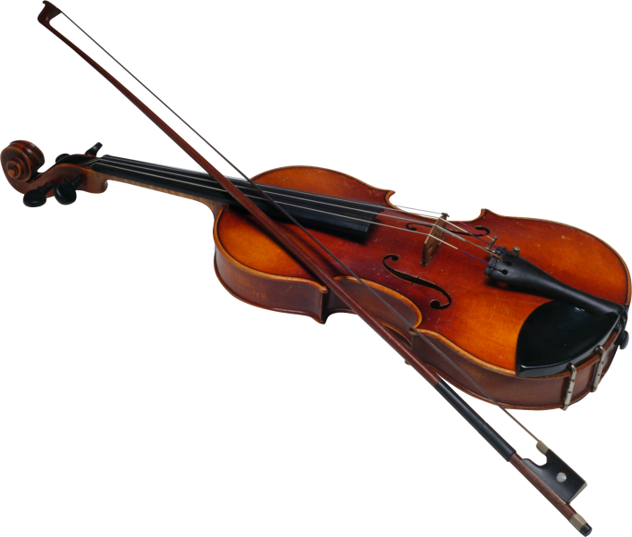

г. Тюмень

Что такое ФГОС?
С 1 января 2014 года вступил в силу Федеральный государственный образовательный стандарт дошкольного образования (ФГОС ДО), утвержденный приказом Минобрнауки России от 17.10.2013 № 1155. Какие изменения в профессиональную деятельность музыкального руководителя детского сада внёс этот документ?
Первое, что следует отметить, познакомившись с ФГОС дошкольного образования – это ориентация нового документа на социализацию и индивидуализацию развития ребёнка в возрасте от 2 месяцев до 8 лет. Образовательная программа дошкольной образовательной организации формируется как программа психолого-педагогической поддержки позитивной социализации и индивидуализации развития личности детей дошкольного возраста. В связи с этим все образовательное содержание программы, в т. ч. и музыкальное, становится условием и средством этого процесса. Иными словами, музыка и детская музыкальная деятельность есть средство и условие вхождения ребёнка в мир социальных отношений, открытия и презентации своего "Я" социуму. Это основной ориентир для специалистов и воспитателей в преломлении музыкального содержания программы в соответствии со Стандартом.
Основное содержание образовательной области "Музыка", к которой мы успели привыкнуть в логике Федеральных государственных требований к структуре основной общеобразовательной программы дошкольного образования теперь представлено в образовательной области "Художественно-эстетическое развитие" наряду с изобразительным и литературным искусством. В этом есть большой плюс, поскольку разделение видов искусства на образовательные области затрудняло процесс интеграции. А по отношению к ребёнку дошкольного возраста в этом вообще мало смысла, для нас важно научить ребёнка общаться с произведениями искусства в целом, развивать художественное восприятие, чувственную сферу, способность к интерпретации художественных образов, и в этом все виды искусства похожи. Их отличают средства художественной выразительности, в этих задачах мы можем разойтись, но в целом назначение любого вида искусства – это отражение действительности в художественных образах, и то, как ребёнок научится их воспринимать, размышлять о них, декодировать идею художника, композитора, писателя, режиссера, зависит от работы каждого специалиста и воспитателя.
В связи с этим, знакомство с классической музыкой детей принимает еще большее значение.

Что такое классическая музыка?
Образовательная область "Художественно-эстетическое развитие" (по ФГОС) предполагает формирование элементарных представлений о видах искусства, в частности, музыкального к которому относится классическая музыка. Слово «классический» подразумевает, что произведение заключает в себе серьезное содержание, обращается к вечным вопросам человеческого бытия. Классическая музыка способна выразить то, что невыразимо словами, раскрыть самые глубокие, самые тонкие оттенки человеческих чувств, мыслей, настроений, переживаний, может помочь вызвать к жизни сокровенные помыслы, унести в далекое прошлое, заглянуть в будущее. Слушать классическую музыку нелегко, она требует сосредоточения, моральной и интеллектуальной подготовленности. Однако это не означает, что мир классической музыки недоступен. Чтобы войти в него, необходимы лишь большое желание и немного терпения- и тогда слушатель с удивлением обнаружит, что произведение, написанное много лет назад, расскажет о его собственных чувствах и надеждах, словно композитор смог заглянуть в душу человека, которого никогда не видел.

Как воздействует классическая музыка на организм человека?
Одним из требований ФГОС ДО является создание образовательной среды, которая гарантирует охрану и укрепление физического и психического здоровья детей.
Самое всестороннее влияние на человека оказывает классическая музыка. Именно о влиянии классической музыки на человека говорится больше всего. Ученые приписывают классическим произведениям просто чудодейственный эффект. Больше всего разговоров ведется вокруг творений таких признанных гениев как Вивальди, Моцарт, Бетховен, Чайковский, Шуберт, Григ, Дебюсси и Шуман. Принято считать, что музыка Моцарта способствуют быстрому усваиванию информации и влияет на умственную работоспособность. Снять мигрень помогут «Венгерская рапсодия» Листа, Полонез Огинского и «Фиделио» Бетховена. Лучшим средством от бессонницы считаются пьесы Сибелиуса и Грига, ну и, конечно, Чайковского. Если не знаете, что делать с плохой памятью, вам должно помочь периодическое прослушивание произведений, входящих в цикл «Времена года» Вивальди.
В отличие от классической музыки медики не рекомендуют долго слушать группы, играющие в стиле рэп, хард-рок и хеви-метал. Об этом говорят исследования, проведенные недавно мельбурнскими учеными. Хард-рок часто является причиной несознательной агрессии, рэп также пробуждает отрицательные эмоции, а хеви-метал и вовсе может стать причиной психических расстройств.
Что касается других жанров: блюз, джаз и регги могут вывести вас из депрессивного состояния; музыка в стили поп кому-то может поднять настроение, а кому-то испортить; мышечное и нервное напряжение снимет мелодичный рок, а тяжелый рок, наоборот, введет в ступор.
Культурная и национальная принадлежность человека тоже является фактором восприятия той или иной мелодии. Скажем, для европейца звучание восточных мотивов не всегда приятно, а длительное воздействие подобной музыки является не просто раздражителем, а может привести к серьезным психическим расстройствам. Это же касается и азиатов, влияние западной музыки на психику человека с востока вряд ли окажется полезным. Поэтому-то ученые и рекомендуют людям слушать композиции своих народностей, — «Человек должен помнить о своих корнях».
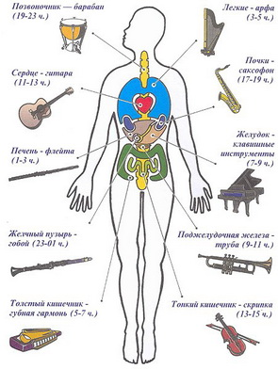 | Народная музыка оказывает положительное влияние на человека — она отлично успокаивает, как бы возвращая людей к их историческим корням. Этническая музыка очищает пространство от негативного воздействия и открывает энергетические центры, насыщает биополе человека энергией и нормализует жизненные потоки.  Некоторые специалисты убеждены, что не только жанр, ритм и тональность произведения имеют значение, а и то, на каком именно музыкальном инструменте было сыграна мелодия. Звучание отдельно взятого музыкального инструмента влияет на определённый орган человеческого организма. Так, например струнные инструменты (скрипка, гитара, арфа и виолончель) – оказывают оздоровительный эффект на работу сердечнососудистой системы. Помимо этого, звучание струнных вызывает у человека чувство благодарности, сострадания и жертвенность.
Игра на пианино и рояле гармонизирует психику, очищает щитовидную железу, приводит в норму работу мочеполовой системы. Звуки органа нормализуют энергетические потоки в позвоночнике и стимулируют мозговую активность. Духовые инструменты очищают бронхи и улучшают работу дыхательной системы, а также положительно влияют на кровообращение. В свою очередь ударные инструменты лечат печень и кровеносную систему.
Впервые научное объяснение влияния музыки на здоровье человека прозвучало из уст древнегреческого ученого и философа Пифагора – «Всякая мелодия синхронизирует работу внутренних органов человека. Происходит это, потому что любой из наших органов — это источник энергии и электромагнитных волн заданной частоты, а так как звуки музыки тоже являются волнами, они входят с ними в резонанс – и настройки нашего тела меняются. Когда звучит мелодия, ее акустическое поле налагается на акустическое поле организма и получается, что мы испытываем на себе определенного рода клеточный массаж.»
Пифагор излечивал многие как душевные, так и физические заболевания, с помощью специально составленных им композиций. Каждое утро он начинал с пения, по его словам это помогало ему возбудить активность к дневной жизни и освободить свой ум ото сна. А вечером он пел песни, дабы успокоить нервы и настроиться на отдых.
Однако Пифагор был не единственный, кто в древние времена лечил людей с помощью музыки. Так, еще в египетских папирусах были найдены упоминания о том, как древние жрецы оздоравливали египтян с помощью мелодий и звуков. А в Ветхом Завете говорится, что Давид игрой на арфе лечил нервное помешательство царя Саула. Да и в самой Греции кроме Пифагора были другие мудрецы, верившие в целительные свойства музыки и ее влияние на здоровье человека.
Например, греческий врач Эскулап больных радикулитом лечил громкой игрой на трубе. Были и другие «лекари-музыканты» — одни игрой на флейте снимали боли, другие пением усмиряли психически больных. Так что человечество издревле знакомо с врачующим действием музыки.
А что же говорит современная медицина о воздействии музыки на здоровье людей? За последние десятилетия проведены сотни экспериментов, написано множество научных трудов, опубликованы тысячи статей в серьезных медицинских изданиях,… рассказать обо всем в этой статье не получится. Вот лишь некоторые факты из мира медицины, подтверждающие положительное влияние музыки на здоровье и организм человека.
Ученые из Гонконга выяснили, что занятия классической музыкой развивают память и умственные способности детей. Еще одним доказанным фактом положительного влияния классической музыки на здоровье человека является тот факт, что звучные мелодии помогают восстановлению после операции на сердца. Прослушивание радостной и веселой музыки, способной вызвать позитивные эмоции и хорошее настроение, рекомендуется при профилактике сердечнососудистых заболеваний.
По мнению ученых, музыка помогает человеку улучшить циркуляцию крови, снижает кровяное давление, расширяет кровеносные сосуды и замедляет частоту сердечных сокращений.
Ученые установили, что звуки, исходящие с различной периодичностью и в определенной тональности, способны убивать болезнетворные микробы. Когда в средние века города охватывала эпидемия чумы, чтобы справиться с ней, народ, не переставая, звонил в колокола. И это действительно помогало. Сегодня достоверно известно, что активность микробов в организме человека падает на 40%, после того как он продолжительное время слушает церковную музыку или колокольный звон.

Музыкальная аптека.
- "Аве Мария" Шуберта, "Лунная соната" Бетховена, "Лебедь" Сен-Санса, "Метель" Свиридова. Эта музыка, как и бодрящие произведения Чайковского, Пахмутовой, Таривердиева, избавляет человека от неврозов и раздражительности;
- для профилактики утомляемости необходимо слушать "Утро" Грига, "Рассвет над Москвой-рекой" (фрагмент из оперы "Хованщина") Мусоргского, романс "Вечерний звон", мотив песни "Русское поле", "Времена года" Чайковского;
- для стимуляции творческого импульса рекомендуются "Марш" из кинофильма "Цирк" Дунаевского, "Болеро" Ревеля, "Танец с саблями" Хачатуряна;
- нормализуют кровяное давление и сердечную деятельность "Свадебный марш"Мендельсона;
- снимает головную боль и невроз знаменитый полонез Огинского;
- нормализует сон и работу мозга сюита "Пер Гюнт" Грига;
- музыка Моцарта активизирует умственное развитие и развивает способности у детей
- Для снижения раздражительности: многие произведения Бетховена («Лунная соната», «Симфония ля минор»); произведения Баха, особенно «Кантата №2»
- Для снятия тревоги: помогают мазурки и прелюдии Шопена, мелодичные вальсы Штрауса и «Мелодии» Рубинштейна.
- Для устранения чувства озлобленности, а также зависти к успехам других людей:
Бах - Итальянский концерт; Гайдн — симфония.
- Успокаивающая музыка: Бетховен - 2 и 3 части Шестой симфонии; Брамс -"Колыбельная"; Шуберт - "Аве Мария"; Дебюсси -"Лунный свет";
- От головной боли: Лист - Венгерская рапсодия № 1; Хачатурян - сюита из музыки к драме Лермонтова "Маскарад"; «Дон Жуан» Моцарта.
- Против гипертонии, подозрительности и мнительности, напряженности в отношениях с другими людьми: помогает «Концерт ре минор» для скрипки и «Кантата №21» Баха, «Соната для фортепиано» и «Квартет №5» Бартока; «Месса ля минор» Брукнера.

Какую классическую музыку слушать детям дома?
- Для того, что бы минимизировать чувство тревоги, слушайте Шопен " Мазурка", Штраус "Вальсы".
- Хотите, что бы ребенок и вы расслабились, то включите Бетховен "Симфония 6", Дебюсси "Свет луны".
- Что бы малыш быстрее уснул, можно слушать:
- классическая музыка для детей с медленным ритмом;
- колыбельная.
- Для концентрации внимания лучше слушать Чайковского или Мендельсона.

Какую музыку детям слушать нельзя?
Для нормальной и здоровой психики ребенка, даже в музыке есть свои вето, которых должен придерживаться любой адекватный родитель.
1. Во время сна малыша, нельзя включать музыку - это время для отдыха, за исключением тихой, спокойной колыбельной, которая будет располагать ко сну и сладким сновидениям.
2. Ни в коем случае, не одевайте ребенку наушники. Из-за направленного звука, кроха может получить акустическую травму.
3. Не посещайте с ребенком шумные места, особенно, если ему еще нет 6-ти месяцев. Громкие звуки могут напугать его или шокировать.
4. При детях не включайте к прослушиванию тяжелую музыку (рок, рэп, гранж, металл). Российские ученые доказали, что такая музыка имеет плохое влияние на детей.
Колыбельные, классическая музыка для детей, очень важны в жизни наших малышей. Благодаря такой музыке, дети развиваются.

Великие люди о классической музыке.
Одной из задач ФГОС ДО является формирование общей культуры детей, в том числе ценностей здорового образа жизни. И вот что об этом думали и говорили великие люди разных эпох.

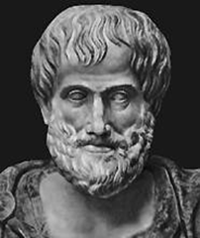 | Аристотель (384 до н.э. - 322 до н.э.)  Древнегреческий философ, ученик Платона. Воспитатель Александра Македонского. Первый учёный, который создал систему философии, которая охватывает все стороны жизни и развития человека.  Классическая музыка способна оказывать известное воздействие на этическую сторону души, и раз музыка обладает такими свойствами, то очевидно она должна быть включена в число предметов воспитания молодёжи.

Белинский Виссарион Григорьевич  (1811-1848)  Русский писатель и критик. Выступал за просветительское значение литературы. Его именем названы улицы, библиотеки.  В детях с самых ранних лет должно развиваться чувство изящного как один из первейших элементов человечности. Влияние классической музыки благодатно, и чем раньше они начнут испытывать его на себе - тем лучше. | 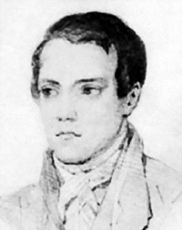

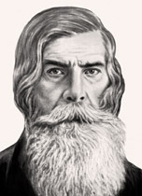 |  | Бехтерев Владимир Михайлович (1857-1927)  Выдающийся русский невропатолог, физиолог, психолог, академик. Указал на экономические условия как на причину распространения душевных заболеваний, ставил вопрос о воспитании у подростков трудовых навыков.  Классическая музыка не только фактор облагораживающий, воспитательный. Музыка – целитель здоровья.
Диккенс Чарльз (1812-1970)  Английский писатель, автор знаменитых романов «Жизнь и приключения Оливера Твиста», "Записки Пиквикского круба" и других.  Неприметное, но несомненное влияние классической музыки на человека – прививает гуманные вкусы и стремления, рассеивает предрассудки, насаждает человечность и благожелательность. |  |  |  | 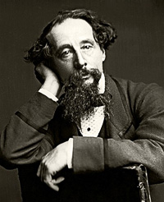
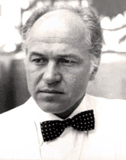 |  |  | Дога Евгений Дмитриевич  Композитор. Народный артист СССР, народный артист Молдовы, лауреат Государственной премии СССР, академик. Написал музыку более чем к 200 фильмам, балеты, а также сотни других произведений.  Я часто смотрю с сожалением на людей, которые не понимают, где можно найти источник хорошего состояния духа и вообще хорошего настроения. Ведь в музыке, в литературе, вообще в искусстве столько энергии, столько еще неизведанных ощущений, эмоций, сил, возможностей.
Лейбниц Готфрид Вильгельм (1649-1716)  Выдающийся немецкий математик, дипломат и философ. Основал Берлинскую академию наук. Встречался с Петром Первым, после чего Пётр I одобрил создание первой Академии наук в России. В честь Лейбница названа самая высокая горная цепь на Луне.  Ничто так не приятно для чувств, как созвучность в музыке, а для разума – созвучность природы, по отношению к которой первая – лишь малый образец.  Музыка - это имитация универсальной гармонии, вложенной Богом в мир. |  |  |  |  | 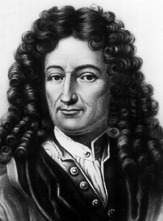
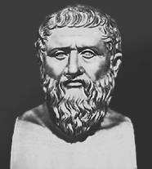 |  | Платон (428 до н.э.-348 до н.э.)  Крупнейший философ Древней Греции, основатель собственной философской школы – Академии, которая просуществовала 1000 лет. Основоположник идеалистического направления в философии. Был олимпийским чемпионом по борьбе.  Классическая музыка воодушевляет весь мир, снабжает душу крыльями, способствует полёту воображения; музыка придаёт жизнь и веселье всему существующему… Её можно назвать воплощением всего прекрасного и возвышенного.
Сухомлинский Василий Александрович Выдающийся педагог, член-корреспондент Академии педагогических наук  Классическая музыка — могучий источник мысли. Без музыкального воспитания невозможно полноценное умственное развитие ребенка. Если в раннем детстве донести до сердца красоту музыкального произведения, если в звуках ребенок почувствует многогранные оттенки человеческих чувств, он поднимается на такую ступеньку культуры, которая не может быть достигнута никакими другими средствами. Чувство красоты музыкальной мелодии открывает перед ребенком собственную красоту — маленький человек осознает свое достоинство. Благодаря музыке в человеке пробуждается представление о возвышенном, величественном, прекрасном не только в окружающем мире, но и в самом себе. |  |  |  |  |  | 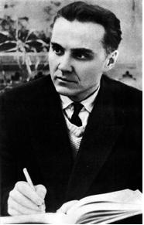

Шекспир Уильям (1564-1616)
Английский драматург и поэт. Относится к самым знаменитым драматургам мира. Написал десятки произведений для сцены, многие из которых ставятся и в наши дни по всему миру. Также знаменит его цикл из 154 сонетов.
Нет на земле живого существа
Столь жесткого, крутого, адски злого,
Что б не могла хотя на час один
В нём музыка свершить переворота.
Кто музыки не носит сам в себе,
Кто холоден к гармонии прелестной
Тот может быть изменником, лгуном,
Грабителем души.
Его движенья
Тёмны как ночь и как Эреб* черна его приязнь.
Такому человеку не доверяй
.

Уважаемые родители!
Слушайте вместе с детьми классическую музыку, будьте счастливы и здоровы!

Составитель: музыкальный руководитель Булах Г.В.

